Ministerul Educației și Cercetării al Republicii Moldova
Universitatea Tehnică a Moldovei
Facultatea Calculatoare, Informatică și Microelectronică
Raport
la
Lucrarea de laborator Nr. 10
Disciplina: Tehnici de programare
Tema: ” Funcții și excepții. Apărarea: detecția unui atac brute force din auth.log ”
A efectuat : st. gr. SI-261 Vizir Maximilian
A verificat : asistent universitar Dumitrascu Marius

Chișinău – 2026

SARCINA LUCRĂRII
Lucrarea cere trecerea în scaunul apărării. Dintr-un jurnal auth.log de pe o mașină atacată, se scrie parse_auth.py, care scoate robust eșecurile de autentificare și le numără pe adrese IP (Lucrarea A). Apoi se construiește detector.py, un detector de brute force cu prag reglabil, validare la intrare și raport JSON (Lucrarea B). Fiecare pas folosește o funcție care întoarce un rezultat (return), nu una care doar tipărește.
Jurnalul provine de la o mașină izolată, de laborator. Analiza de jurnale se face doar pe sisteme proprii sau pe care ești autorizat; detecția este partea de apărare a aceleiași tehnici folosite ca atacator. Predarea se face prin git, cod și output, fără capturi de ecran.

Pregătire
Fișierul start/auth.log a fost pus în depozitul de curs, sub arsenal/aparare/start/. El conține un jurnal ssh: printre rânduri normale se află un atac brute force de la o adresă și câteva rânduri stricate, introduse intenționat. Lucrarea folosește trei fișiere: parse_auth.py și detector.py (codul) și test_detector.py (testele).

Lucrarea A (nucleu). parse_auth.py: scoate și numără eșecurile

Exercițiul A1. Scheletul și funcția care întoarce o fișă
S-a scris funcția esec(linie), care caută cu o expresie regulată dată (TIPAR) un rând de forma „Failed password for root from 203.0.113.9 port 51230 ssh2”. Dacă rândul este un eșec, funcția întoarce tuplul (user, ip), luat din grupurile 1 și 2 ale potrivirii; dacă nu, întoarce None. None nu este o eroare, ci un semnal că aici nu e nimic de raportat, iar cel care cheamă funcția decide ce face cu el.
import re

TIPAR = re.compile(r"Failed password for (?:invalid user )?(\S+) from (\S+) port")

def esec(linie):
m = TIPAR.search(linie)
if m is None:
return None
else:
return m.group(1), m.group(2)

print("A1")
print(esec("... Failed password for root from 203.0.113.9 port 51230 ssh2"))
print(esec("<linie stricata fara structura>"))

Exercițiul A2. Lista de eșecuri, robustă la rânduri stricate
Funcția citeste_esecuri(cale) parcurge fișierul și strânge fișele într-o listă de dicționare {"user": ..., "ip": ...}. Deschiderea fișierului este pusă într-un try/except FileNotFoundError, astfel încât un fișier lipsă să dea un mesaj clar și o listă goală, nu un traceback. Rândurile pentru care esec() întoarce None sunt sărite, deci un rând stricat nu oprește parcurgerea.
def citeste_esecuri(cale):
esecuri = []
try:
f = open(cale, encoding="utf-8")
except FileNotFoundError:
print("nu gasesc", cale)
return esecuri
with f:
for linie in f:
r = esec(linie)
if r is not None:
esecuri.append({"user": r[0], "ip": r[1]})
return esecuri

print("\nA2")
esecuri = citeste_esecuri("arsenal/aparare/start/auth.log")
print("esecuri:", len(esecuri))

Exercițiul A3. Numărarea pe IP: o funcție cu return
Funcția pe_ip(esecuri) întoarce un Counter din modulul collections, care numără de câte ori apare fiecare adresă. Funcția întoarce numărătoarea, nu o tipărește; afișarea se face la apelant, cu most_common(), care sortează de la mare la mic, deci atacatorul apare primul. O adresă iese mult peste rest (13 eșecuri față de 2), ceea ce este semnătura unui brute force.
from collections import Counter

def pe_ip(esecuri):
return Counter(e["ip"] for e in esecuri)

print("\nA3")
counts = pe_ip(esecuri)
for ip, n in counts.most_common():
print(f" {ip}: {n}")

Exercițiul A4. Rezumatul
Funcția main() leagă totul ca pe o conductă: ieșirea unei funcții intră în următoarea. Ea primește calea jurnalului prin argparse, citește eșecurile, le numără pe adrese și tipărește rezumatul. Fiecare funcție din lanț întoarce un rezultat; una care doar ar tipări ar fi rupt lanțul.
import argparse

def main():
p = argparse.ArgumentParser()
p.add_argument("log")
a = p.parse_args()
esecuri = citeste_esecuri(a.log)
counts = pe_ip(esecuri)
print("Esecuri de autentificare:", len(esecuri))
for ip, n in counts.most_common():
print(f" {ip}: {n}")

if __name__ == "__main__":
main()
Rulare: python3 parse_auth.py arsenal/aparare/start/auth.log
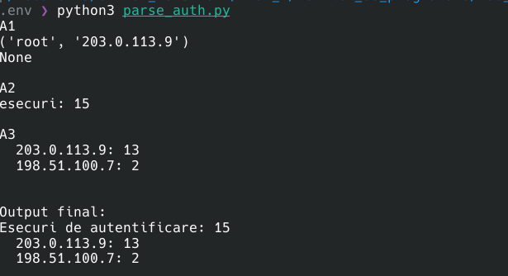

Lucrarea B (extindere). Detectorul de brute force

Exercițiul B1. suspecti() cu valoare implicită și validare
S-a scris funcția suspecti(counts, prag=10), care întoarce lista de tupluri (ip, n) cu n >= prag, sortată descrescător după n. Parametrul prag are o valoare implicită (10), dar poate fi schimbat la apel. Un prag absurd (sub 1) nu are sens, așa că este oprit imediat, la intrare, cu raise ValueError. Pragul separă zgomotul (o parolă greșită) de semnal (un atac): cu pragul 10 trece doar atacatorul, cu pragul 2 apare și a doua adresă.
import argparse, json
from collections import Counter
from parse_auth import citeste_esecuri

def suspecti(counts, prag=10):
if prag < 1:
raise ValueError(f"prag invalid: {prag} (cel putin 1)")
return sorted(((ip, n) for ip, n in counts.items() if n >= prag),
key=lambda x: x[1], reverse=True)

print("B1")
c = Counter({"203.0.113.9": 13, "198.51.100.7": 2})
print(suspecti(c))
print(suspecti(c, prag=2))

Exercițiul B2. Validarea, verificată
S-a verificat că un prag absurd este oprit cu un mesaj clar, apelând funcția cu prag 0. raise oprește funcția la intrare, cu o explicație, ceea ce este mai bine decât să continue și să marcheze orice adresă drept suspectă, în tăcere.
python -c "from detector import suspecti; suspecti({}, 0)"

Exercițiul B3. argparse și raportul JSON
Funcția main() primește jurnalul (argument obligatoriu), un --prag (type=int, implicit 10) și un comutator --json (action="store_true"). Ea folosește funcțiile din parse_auth, importate, și suspecti(). Cu --json se afișează un raport JSON cu cheile esecuri, pe_ip și suspecti; fără el, un rezumat citibil, cu „BRUTE FORCE” pe fiecare adresă suspectă.
def main():
p = argparse.ArgumentParser()
p.add_argument("log")
p.add_argument("--prag", type=int, default=10)
p.add_argument("--json", action="store_true")
a = p.parse_args()
esecuri = citeste_esecuri(a.log)
counts = Counter(e["ip"] for e in esecuri)
sus = suspecti(counts, a.prag)
if a.json:
print(json.dumps({
"esecuri": len(esecuri),
"pe_ip": dict(counts),
"suspecti": [{"ip": ip, "n": n} for ip, n in sus],
}, indent=2))
else:
print("Esecuri de autentificare:", len(esecuri))
for ip, n in counts.most_common():
print(f" {ip}: {n}")
print(f"Suspecti (prag {a.prag}):")
for ip, n in sus:
print(f" {ip} ({n} incercari) BRUTE FORCE")

if __name__ == "__main__":
main()

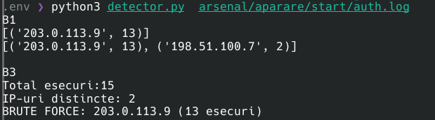
rulare fara --json

rulare cu –json
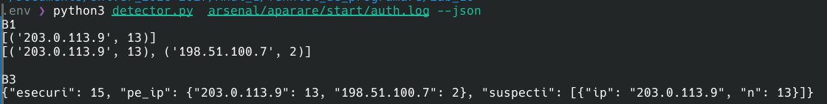
rulare cu –prag 0
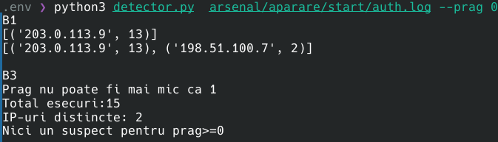

Exercițiul B4. Un test care prinde regresia
S-a scris fișierul test_detector.py, cu două teste pe date scrise de mână, care rulează fără jurnal real: primul verifică dacă pragul taie unde trebuie (cu pragul 10 rămâne doar adresa cu 13 eșecuri), al doilea verifică, cu pytest.raises, dacă un prag invalid ridică ValueError.
from collections import Counter
from detector import suspecti

def test_pragul_taie():
c = Counter({"a": 13, "b": 2})
assert suspecti(c, 10) == [("a", 13)]

def test_prag_invalid():
import pytest
with pytest.raises(ValueError):
suspecti({}, 0)
Rulare: pytest -q test_detector.py
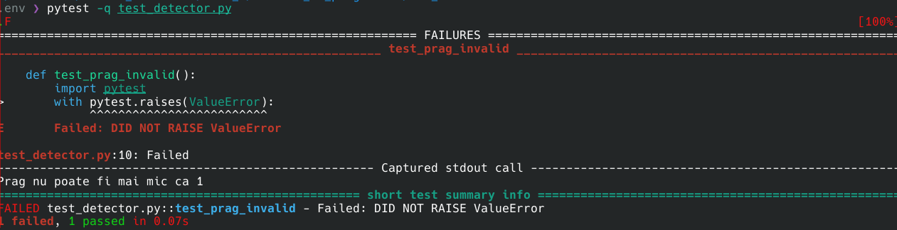
acest detector da eroare, deoarece ValueError este tratat deja in cod

Concluzie
În această lucrare s-au exersat funcțiile care întorc un rezultat și excepțiile. Fiecare pas al analizei (esec, citeste_esecuri, pe_ip, suspecti) este o funcție cu return, nu cu print, iar rezultatul uneia intră în următoarea, ca într-o conductă. Valoarea None a fost folosită ca semnal pentru rândurile care nu sunt eșecuri, iar un parametru cu valoare implicită (prag=10) a permis reglarea detectorului fără a modifica codul.
Pentru robustețe s-au folosit două mecanisme diferite: try/except FileNotFoundError, care prinde o problemă externă (fișier lipsă) și dă un mesaj clar în loc de traceback, și raise ValueError, care oprește la intrare un prag absurd. Testele au arătat o greșeală de proiectare: dacă suspecti() prinde ea însăși ValueError, excepția nu mai ajunge la apelant și testul cu pytest.raises nu trece. O excepție se ridică acolo unde apare problema și se tratează acolo unde se poate decide ce să se facă mai departe.
Din punct de vedere al apărării, detectorul a scos dintr-un jurnal de 15 eșecuri adresa 203.0.113.9, cu 13 încercări, ca suspectă de brute force. Analiza de jurnale se face doar pe sisteme proprii sau pe care ești autorizat.

